Ηλίας Μπεριάτος
Αποχαιρετισμός σε έναν ευπατρίδη της Κεφαλονιάς
Ο αγαπητός σε όλους συμπολίτης μας Γεράσιμος Σταματάτος έφυγε σήμερα για το τελευταίο του ταξίδι αφού έζησε και έδρασε πάνω από ένα ολόκληρο αιώνα !. Μια περίοδο διαρκείας τεσσάρων σχεδόν γενεών… Μια ολόκληρη ζωή γεμάτη από κοινωνική και πνευματική προσφορά στην ιδιαίτερη πατρίδα του.
Διατήρησε την πνευματική του διαύγεια μέχρι τέλους και επέδειξε αξιοθαύμαστη υπομονή, καρτερία και στωικότητα καθ’ όλη τη διάρκεια της τελευταίας περιπέτειας της υγείας που έμελλε να είναι μοιραία.
Υπήρξε πραγματικά ένας ευπατρίδης του νησιών μας με την έννοια της πνευματικής καλλιέργειας και της ανιδιοτελούς διαχρονικής προσφοράς στον τόπο του. Μια ξεχωριστή φυσιογνωμία, από εκείνες που αφήνουν ευδιάκριτο το αποτύπωμά τους στην κοινωνία μας.
Ο Γεράσιμος Σταματάτος ήταν ένας κυριολεκτικά ‘εγγράμματος άνθρωπος’ κατά την έκφραση του Αντώνη Τρίτση, ο οποίος σημειωτέον, ως υπουργός παιδείας και θρησκευμάτων, τον είχε «διορίσει» άτυπο πλην ουσιαστικό σύμβουλό του στα εκκλησιαστικά θέματα.
Αλλά και η Νίκη Γουλανδρή στο ταξίδι της στην Κεφαλονιά το 1993, για θέματα του ΙΚΙ, γοητεύθηκε από την ευγένεια, την καλλιέργεια και τις γνώσεις του Γεράσιμου. Δεν τον ξέχασε ποτέ και διαρκώς ρωτούσε από την Αθήνα πως είναι και τι κάνει..
Προσωπικά κρατώ στη μνήμη μου τις περιηγήσεις μας στη δεκαετία του ’70 σε διάφορα μέρη και οικισμούς του νησιού μαζί με τον τότε δήμαρχο Αργοστολίου Μαρίνο Κοσμετάτο για τη φωτογράφηση μνημείων σε μια εποχή που ακόμα δεν υπήρχε κανένα ενδιαφέρον από το ευρύ κοινό.
Τις τελευταίες δεκαετίες ο αειθαλής Γεράσιμος παρακολουθούσε τις εκδηλώσεις του ΙΚΙ και όλων των τοπικών (και όχι μόνον) πολιτιστικών φορέων και όσο του επιτρέπαν οι δυνάμεις του συμμετείχε ενεργά με ερωτήσεις και τοποθετήσεις. Ένας ενεργός πολίτης με όλη τη σημασία της λέξης.
Δεν μπορούμε να ξεχάσουμε την θαρραλέα του στάση - απέναντι σε ποικίλα ιδιοτελή συμφέροντα - για να υπερασπιστεί το μνημείο της παλαιοχριστιανικής Βασιλικής στο Φισκάρδο από τους κινδύνους καταπάτησης και καταστροφής του, υποβάλλοντας σχετική αναφορά-καταγγελία στον εισαγγελέα.
Ούτε τις μακρόχρονες προσπάθειες του για το μοναστήρι της Άτρου μέσω του ομώνυμου πολιτιστικού συλλόγου στη δημιουργία του οποίου που είχε συμβάλλει πρώτος και είχε υπηρετήσει ως πρόεδρος για χρόνια. Ούτε τις τόσες άλλες παρεμβάσεις του σε θέματα πολιτιστικής κληρονομιάς. Και βέβαια, χωρίς να λογαριάζουμε την πολυετή και δωρεάν παροχή των υπηρεσιών του στο Κοργιαλένειο Διοικητικό Συμβούλιο.
Για τους παραπάνω λόγους το Ίδρυμα Κεφαλονιάς και Ιθάκης (ΙΚΙ) τίμησε τον Γεράσιμο Σταματάτο πριν δύο χρόνια το Μάρτιο του 2019, σε ειδική εκδήλωση στην κατάμεστη Κοργιαλένειο Βιβλιοθήκη στην οποία αναλύθηκε η προσφορά του από τον συγγραφέα- εκπαιδευτικό Ηλία Τουμασάτο με μια εμπνευσμένη ομιλία.
(Περισσότερες πληροφορίες στην ιστοσελίδα για εκδηλώσεις του ΙΚΙ)
https://www.ikifoundation.gr/enimeroseis/item/349-parousiasi-vivliou-gia-krilithikies-kataskeues-kai-timitiki-diakrisi-ston-gerasimo-stamatato
Αποχαιρετώντας τον σήμερα, αισθάνομαι την ανάγκη να τον ευχαριστήσω ακόμα μια φορά, για την βοήθεια του και τις συμβουλές του στα διάφορα θέματα και προβλήματα που υπήρχαν στο ξεκίνημα του ΙΚΙ στις αρχές της δεκαετίας του ’90.
Εκφράζω τα θερμά μου συλλυπητήρια στους δικούς του και ιδιαίτερα στην κόρη του Καίτη και στο γιο του Σπύρο που στάθηκαν δίπλα του μέχρι την τελευταία του στιγμή.
Καλό ταξίδι Γεράσιμε
Ηλίας Μπεριάτος
Προέδρος ΔΣ ΙΚΙ

Αθήνα 22-2-2021

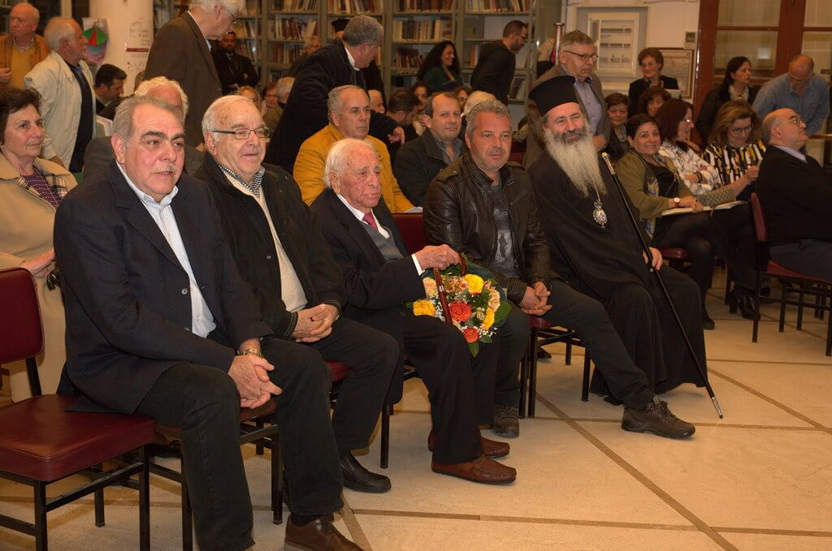
Από την εκδήλωση της βράβευσης στην Κοργιαλένειο (8-3-2019)
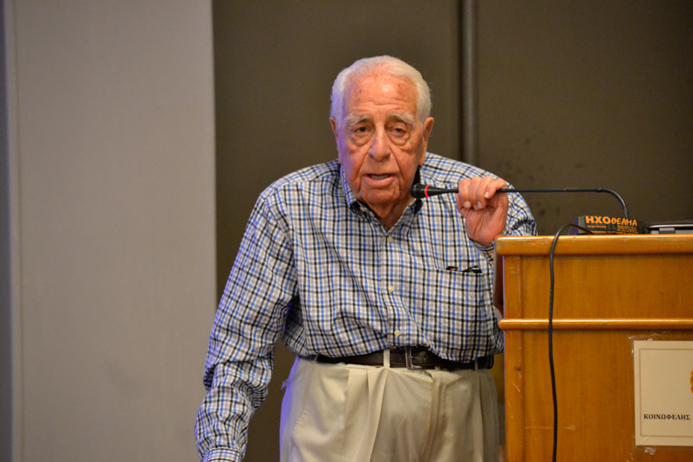
Μιλώντας το 16^{ο} Επιστημονικό Συμπόσιο του ΙΚΙ (8-7-2017)
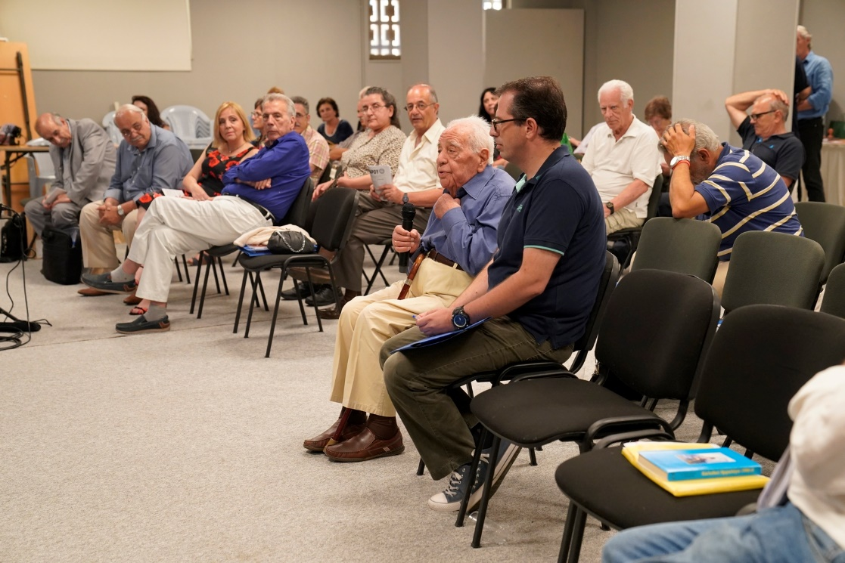
Παρεμβαίνοντας καθήμενος στο 17^{ο} Συμπόσιο του ΙΚΙ (7-7-2018)

